- 预收退款审批流，去掉 “事业部经理审批”环节
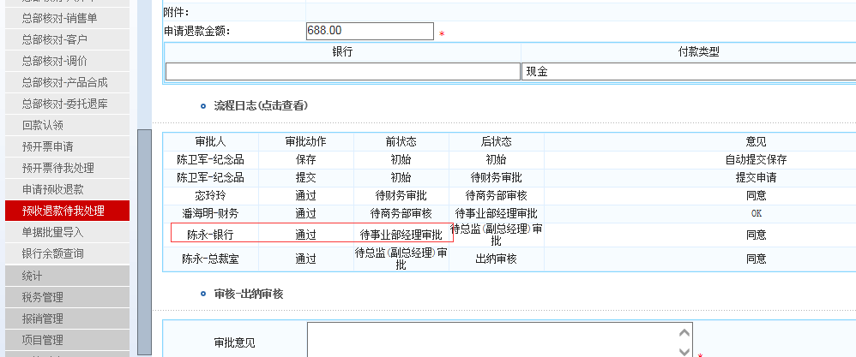
- 采购付款审批流 与 采购预付款审批流 去掉 “营运中心审批” 审批环节，菜单项也一并删除
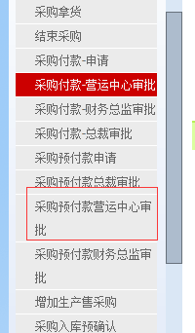
- 合成产品审批流去掉“运营总监审批”环节
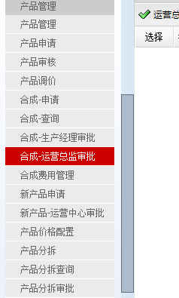
- 新产品申请增加审批流，增加“财务总监审批”与“战略审批”环节，批量导入新产品也走同一流程，不能直接生成产品（这部分最后做）
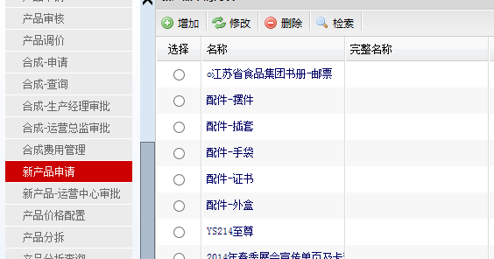
- 出差及借款申请审批流需拆成两个审批流，营销/非营销
营销审批流：省级/区域/大区/营销管理部/财务审批/权签人/财务支付。省级/区域/大区这几个层级都从新增的那张层级表上抓取
非营销审批流：保持现有不变
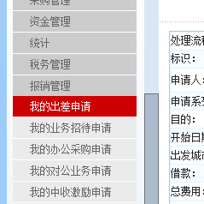
- 激励申请审批流改为： 省级/区域/大区/营销管理/财务支付，需把中收与激励的审批流拆开
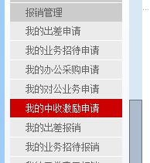
- 中收申请的审批流中，把“部门经理审批”环节去掉
- 中收报销审批流中，把“部门经理审批”、“权签人审批”环节去掉
